# תכנון אתר – מורה פרטי למתמטיקה

## קווים כללים לאתר

* המטרה : אתר פורטפוליו של מורה למתמטיקה
* הדומיין של האתר: [www.mathsolver.co.il](http://www.mathsolver.co.il)
* האתר של אבי פילוסוף: מורה למתמטיקה
* האתר הינו אתר סטטי : כל המידע בו אינו דינמי
* SEO משופר
* האתר מבוסס nextjs ויהיה כתוב ב typescript
* מנהל ההתקנות : pnpm
* האתר יהיה רספונסיבי ויתאים לכל גדלי המסכים
* האתר יהיה בעל דף אחר (One pager) שיכיל sections שונים אליהם יהיה אפשר לגלול במהירות (עם אנימציה) על ידי לחיצה על ה HEADER אן על רכיב גרפי אנכי
* האתר יהיה קריא, מעוצב גרפית עם סממנים של מתמטיקה, עם צבעים רכים.
* ה section השונים שיהיה אפשר לגלול אליהם
  + HOME
  + מספרים עלי...
  + מי אני?
  + היתרונות שלי
  + ערוןץ היוטיוב שלי
  + אני והתלמידים
  + דברו איתי

## HEADER



## Hero section

יחולק לשני חלקים כמתואר באיור.

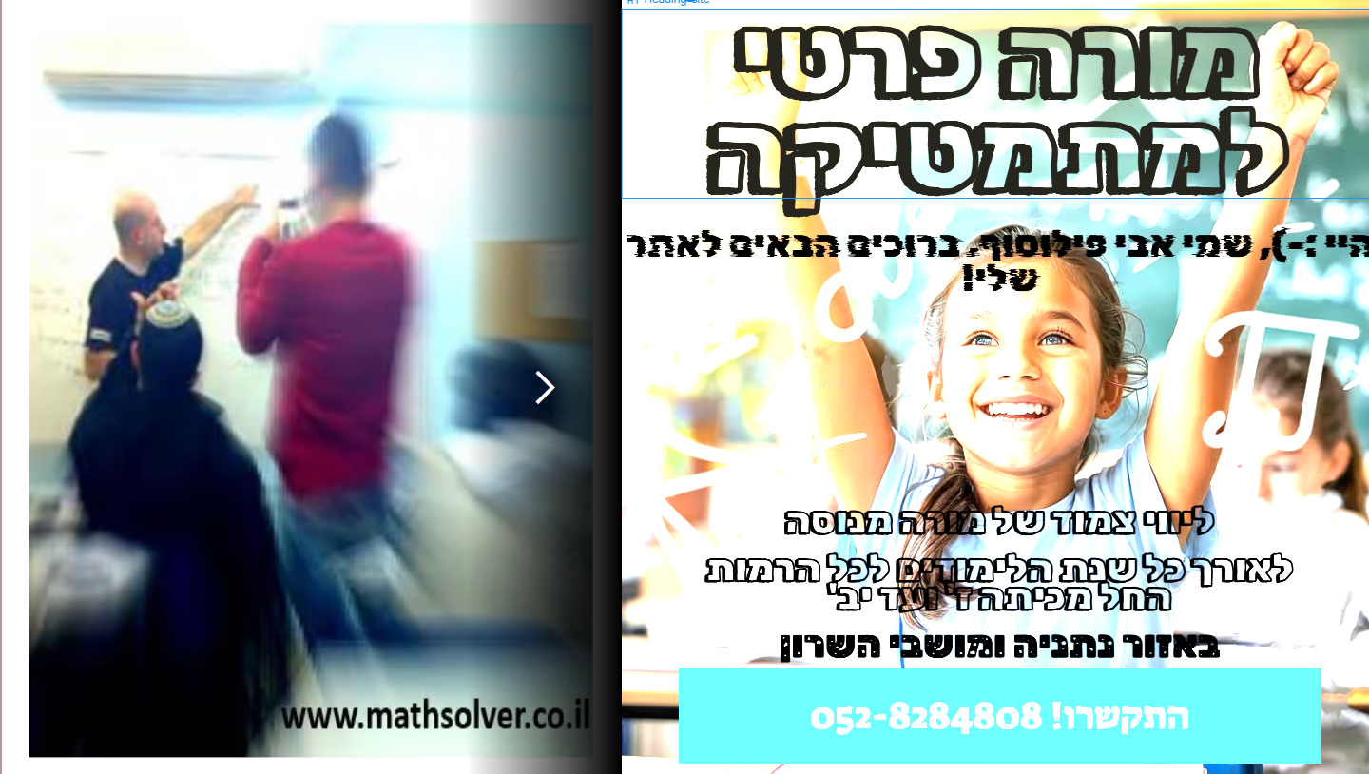

### בחלק הימני:

תמונה מובילה סוחפת

דוגמה למטה

### בחלק השמאלי:

סליידר של תמונות מתחלפות בצורה אינסופית עם מעברים יפים ביניהם. הסליידר הזה יכיל רק 3 תמונות מובילות

למשתמש תהיה אפשרות לעצור לרגע את מעבר התמונות או להעביר בעצמו לתמונה הבאה או הקודמת.

Section: מספרים עלי...

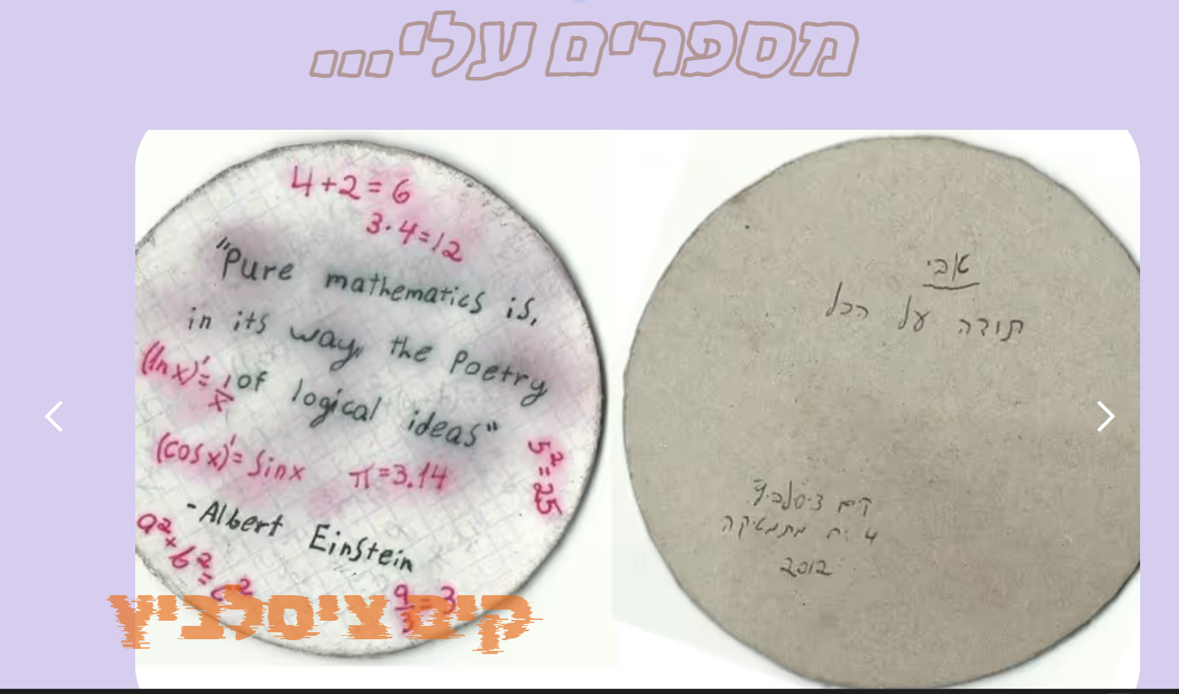

סליידר של תמונות מתחלפות בצורה אינסופית עם מעברים יפים ביניהם (מעברים שונים מהסליידר הקודם).

לכל תמונה יצורף שם התלמיד שהתמונה שייכת לו כך שאנימציית הכניסה של התמונה ואנימציית הכניסה של שם התלמיד יהיו בכיוונים מנוגדים – כאילו מתנגשים זה בזה  
הסליידר הזה יכיל הרבה תמונות . למפתח האתר צריכה להיות גישה נוחה להוסיף תמונות ככל שעובר הזמן.